Pisanki malowane naturalnymi barwnikami
Witajcie Moi Kochani!
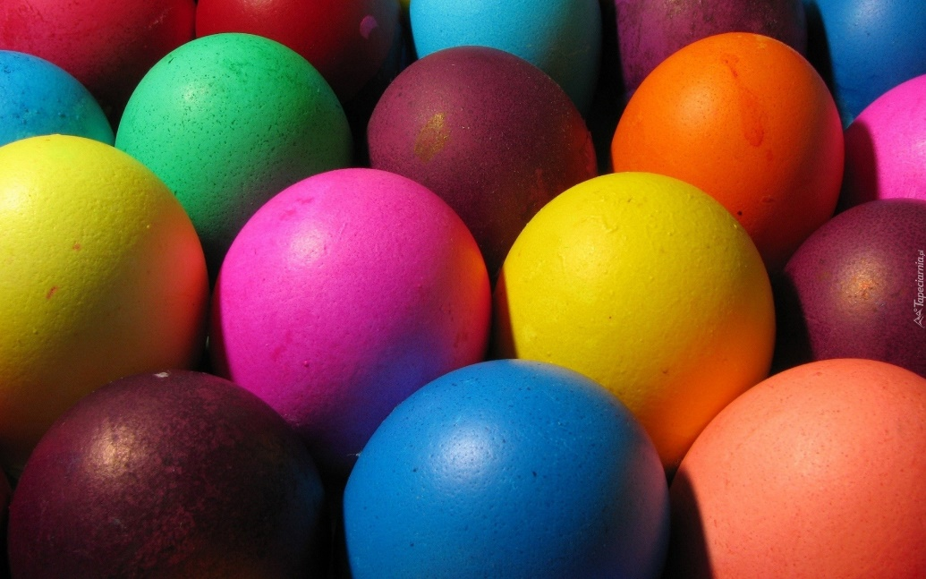
Dzisiaj nauczymy się malować pisanki naturalnymi barwnikami.
Malowanie pisanek na Wielkanoc rozpoczyna się już kilka dni przed świętami, w moim domu malujemy pisanki w piątek. Jajka na pisanki mogą mieć różne kolory. Zazwyczaj barwi się je na brązowo lub bordowo, gotując w łupinach cebuli. Ja pokażę wam, jak zabarwić jajka na różne kolory - naturalnie, bez użycia farbek.
Na brązowo/bordowo: potrzebujesz 1 kg cebuli . Intensywność koloru zależy od ilości łupinek i czasu gotowania. Obierz cebulę z zewnętrznych łupin. Do łusek zwykłej cebuli można dodać łuski z cebuli czerwonej - wzmocni to kolor i nada mu bordowo - brązowego odcienia.
Napełnij wodą do połowy duży garnek i zagotuj ją.
Do gotującej się wody włóż jajka i wrzuć wszystkie skórki cebuli. Łupiny powinny tworzyć szczelną warstwę, przykrywającą jajka.
Gotuj jajka na małym płomieniu przez 5-10 min.
Następnie wyłącz gaz i odstaw garnek na całą noc lub dłużej, jeśli chcesz uzyskać intensywniejszy kolor.
Na brąz o bardziej czekoladowym odcieniu barwią łupiny orzecha włoskiego oraz igliwie jodły.
Na czerwono - ugotuj w powyższy sposób czerwoną cebulę, kwiaty hibiskusa, suszone jagody, ususzone olchowe szyszki, owoce czarnego bzu.
Na różowo – ugotuj jajka w soku z buraków. Intensywność koloru zależy od czasu trzymania jajek w soku.
Na granatowo – ugotuj jaka w czerwonej kapuście. Potrzebne będą 2 małe główki czerwonej kapusty. Zalej je 0,5 l wrzątku i dodaj 5 łyżek octu. Przykryj garnek i odstaw na noc. Rano możesz ugotować w nim jaja. Granat uzyskasz również zanurzając jajka w wywarze z hibiskusa z dodatkiem łyżeczki sody.
Na zielono – w zależności od tego ile liści zagotujesz i jak długo będziesz trzymał jajka w warze, może powstać kolor od jasnej zieleni po khaki. Kup w aptece 2 opakowania pokrzywy. Zielony kolor dają także czarne kwiaty malwy. Kupisz je w sklepie zielarskim. Szpinak również zabarwi pisanki na zielono.
Na żółto – na ten kolor barwią ususzone mocna esencja z herbaty, liście brzozy i olchy, kora młodej jabłoni, mocny wywar z rumianku lub igły modrzewiowe.
Na pomarańczowo – zrób wywar z obierek marchwi i dyni. Na niebiesko -wygotuj owoce tarniny.
Na fioletowo - płatki ciemnej malwy. Na czarno – olchowe szyszki.
Kolory będą ładniej prezentowały się w na białych jajkach.
Na koniec możesz przetrzeć szmatką nasączoną olejem, aby podkreślić kolor.
Na pewno będziecie potrzebowali pomocy rodziców, proponuję najpierw obejrzeć filmiki, a później zacząć malowanie. Do dzieła, pamiętajcie o zdjęciach
https://youtu.be/zuKuqQJ0yrs
Jeszcze możecie obejrzeć ten filmik.
https://youtu.be/PCJ_KizCXj4
Pozdrawiam serdecznie
Pani Ludmiłka

